Эта книга рассказывает о том, как в одной Белорусской школе случилась невероятная история…
Во дворе школы под номером 13 рос очень старый дуб. Небольшая группа ребят пытается на спор свалить его с помощью взрыва. Однако в момент взрыва время останавливается. Дети попадают в мир древнерусских мифов, сказок и легенд. Туда, где добром властвует Перун, а злом Кащей. Где живут домовые, русалки и всякие другие волшебные существа. Дети объединяют усилия и пытаются вернуться в реальный мир.
Я считаю, что главная мысль этой книги в том, что не надо забывать традиции и обычаи своего народа, так как они могут нам пригодиться. Возможно, автор этой книги хотел нам напомнить, а некоторым и рассказать историю нашего быта.
Эта книга мне очень понравилась. В ней есть много интересного и смешного. Например, я не знал, что в Белоруссии Кащей это женщина. Из героев этой книги мне больше всего понравились домовые. У всех из них свои повадки, однако, все они очень забавные. Не понравился мне Перун. Несмотря на то, что он правит добром, здесь он представлен как самовлюбленный тиран, которому нет дела до всех.
Эта книга, как мне кажется, уникальна. Лично я не знаю ни одной книги, которая была бы похожа на неё. В ней поставлен один вопрос, который заставил меня задуматься. Вопрос следующий: почему в сказках добро это добро, а зло это зло. Действительно. Почему Кащей, например, зло? В некоторых сказках он ведёт себя не хуже, чем некоторые положительные герои. Но при этом он зло.
Эта книга захватывающая и поучительная. В характерах ребят вы можете увидеть себя и свои ошибки. Советую всем прочитать эту книгу. Думаю, вам понравится.
Басилов Гриша, 8 класс

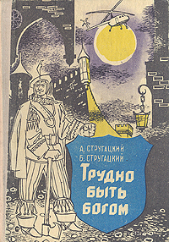
Братья Стругацкие написали много замечательных книг, одна из них - “Трудно быть богом”.
События, описываемые в книге, происходят в будущем. Люди прилетели на планету, которая была на стадии средневековья. Они пытаются ее “окультурить”. Один из них Антон, дон Румата, живет на этой планете.
Эта книга о том, что пока зло побеждает добро не затрагивая твой личный круг, ты отстраненно наблюдаешь, поступаешь и думаешь как посторонний, может быть жалеешь, но как только это касается тебя и твоих близких, ты “срываешься”, переступаешь границу того что можно и чего нельзя. Ты больше не наблюдатель. Вот так главный герой, Антон (дон Румата) терпит, пока вокруг него убивают и мучают людей, но как только не стало Кати, девушки, которую он любил, он перестал контролировать себя, начал мстить за нее, убивать и тем самым переступил границу.
Сначала он пытался, как и остальные историки, “окультуривать” эту планету. Они были как боги среди людей. Они должны были только направлять, но не вмешиваться.
Но что же тогда могли сделать эти “боги”? А вот боги, кажется, могут только уйти. Один из жителей этой планеты говорил: “Тогда, Господи, сотри нас с лица земли и создай заново более совершенными. Или еще лучше, оставь нас и дай нам идти своей дорогой.” А вот как один из историков говорил, как они должны смотреть на происходящее на планете: “Останемся гуманными, всех простим и будем спокойными как боги. Пусть они режут и оскверняют, мы будем спокойны, как боги. Богам спешить некуда, у них впереди вечность”. Но ведь они были всего лишь людьми, а против своей природы не пойдешь. Они - люди, с людскими желаниями и потребностями, мыслями и чувствами. И дон Румата не мог быть спокойным, потому что он был человек.
Человек не может быть богом. Наша природа рано или поздно вырвется наружу. Мне кажется, Стругацкие в своем рассказе показали это очень ярко.
Беззубцева Ирина, 8 класс

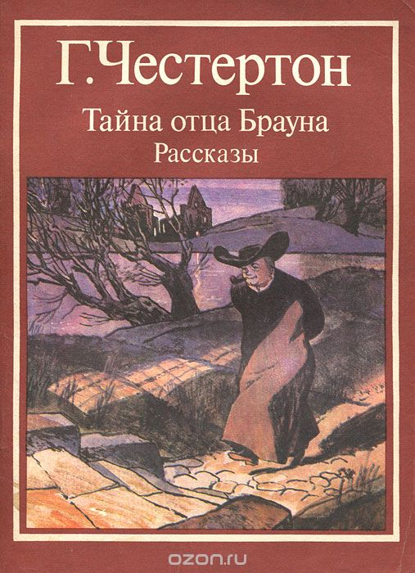
Я прочитал книгу английского писателя Честертона «Отец Браун. Рассказы».
Мне эта книга очень понравилась, в ней повествуется о священнике отце Брауне, который раскрывает преступления. Я думаю, что автор хотел показать судьбы и смысл жизни разных людей.
Эта книга мне понравилась замысловатым сюжетом и размышлениями о жизни, которые автор излагает через своего главного героя. Во многом я согласен с автором, часто в рассказах отец Браун помогает покаяться людям, которые совершили преступления (например, рассказ «Небесный молот», «Тайна Фламбо»). И этим он показывает, что и грешник может стать святым. Еще мне понравилось, что сюжет непредсказуем, он всегда неожиданный и интересный.
Мне понравился Фламбо тем, что он умеет терпеть и молчать. Еще мне нравится отец Браун, его ум и сообразительность.
Эти рассказы напоминают некоторые детективные романы, часто в них встречаются библейские сюжеты. Когда я читал эту книгу, то думал о смысле жизни и о судьбах людей. Автор хотел показать, как могут сплетаться судьбы, какой можно найти смысл в жизни. Мне понравилось, что это не занудный, нравоучительный текст, а размышления с детективным сюжетом.
Беседин Федя , 8 класс

В этой книге рассказывается о девочке - сироте, которая живет у своей тети миссис Рид. В этом доме маленькой Эйр совсем не рады, разве что одна из служанок Бесси иногда ухаживает за ней. Потом Джен отправляют в школу, которую она оканчивает с отличием, и после еще работает учительницей 2 года. Но Эйр нужны перемены, смена окружения, и она устраивается гувернанткой у некого мистера Рочестера, а потом у его воспитанницы.
Живя в доме Рочестера, Джейн замечает странные вещи : пожар, крики по ночам. Девушке придется пройти еще через многие испытания перед тем, как обрести, наконец, счастье.
Главная героиня усердная, терпеливая, смиренная, сильная и справедливая. Я думаю, благодаря этим своим качествам она могла бы послужить примером не только для женщин, но и для мужчин. Ей совсем неважно, как выглядит человек. Она умеет ценить и любить душу. Кажется, сейчас почти не осталось таких девушек.
Наверное, автор хотела показать, что такая некрасивая, не имеющая каких-то привлекательных черт девушка может быть очень глубокой, душевной и умной внутри. Бронте хотела донести до нас, что несмотря на все трудности, надо оставаться сильной, терпимой, а, главное, оставаться собой, и, конечно, надеяться на Бога. Такой и была Джейн.
Джейн пример того человека, который нашел Бога и смог измениться. Сначала она не могла вытерпеть унижения, хотела отомстить обидчику, но ее школьная подруга дала понять, что нужно любить всех людей, даже тех, которые плохо к тебе относятся, и тогда ты станешь ближе к Богу.
Цацурина Маша, 8 класс

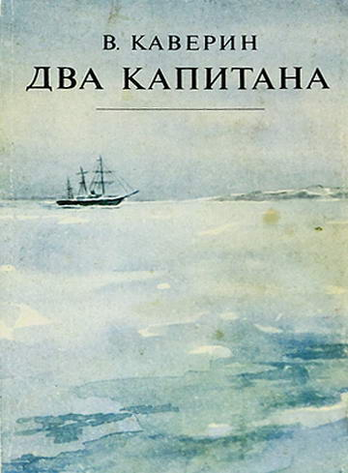
В романе «Два капитана» рассказывается о жизни Саши Григорьева, ставшего в дальнейшем отважным капитаном, полярным, военным летчиком, прошедшим Вторую мировую войну, и посвятившего всю свою жизнь изучению судьбы другого замечательного человека - капитана Татаринова, который отправился в экспедицию на шхуне «Святая Мария» для исследования Севера.
Можно сказать, что тесно, связались судьбы этих двух капитанов при встрече Саши с дочерью капитана Татаринова - Катей. Ради неё Григорьев и раскрыл весь путь её героического отца до конца. А началось это всё со старых писем, найденных в почтовой сумке утонувшего почтальона. Всю жизнь Саше Григорьеву судьба преподносила испытания, потери близких людей, но он достойно преодолевал трудности, потому что его девизом было «Бороться и искать найти и не сдаваться!».
В романе много положительных героев: доктор Иван Иванович, учитель Кораблев , семья Сковородниковых, школьные друзья, случайные попутчики , которые поддерживали его . Но были и отрицательные герои - Николай Антонович, предавший и погубивший своего брата капитана Татаринова , злобный отчим , и, конечно же, подлец и предатель Ромашов.
Из романа я понял, чтобы достичь цели надо ценить дружбу и любовь, а вот подлецам нельзя уподобляться, их надо разоблачать.
Роман читать сложно, но интересно. Все герои не вымышленные, а взятые из жизни типажи, так как и подлецов, и героев в нашей жизни хватает.
Коннов Елисей, 8 класс

Первый раз я услышала про эту книгу в девять лет, её читал нам папа. Уже тогда мне книга понравилась.
Повествование ведётся от лица восьмилетней девочки Джин Луизы Финч или, как её часто называли, Глазастика.
Одна из главных тем книги судебное дело негра Тома Робинсона. Отец главной героини Аттикус — адвокат, и он пытается справедливо оправдать Тома, но в итоге дело проиграно, а Тома сажают в тюрьму, где он вскоре умирает.
В книге описаны игры детей, жизнь и история маленького городка в США — Мейкомба.
Роман написан для более взрослого возраста ,но тогда, в девять лет, я воспринимала все события так, как рассказывала восьмилетняя девочка, не добавляя никаких своих мыслей к написанному.
Тогда меня эта книга заинтересовала, потому что игры детей Мейкомба очень походили на мои собственные. Мне казалось, что мы с главной героиней очень похожи по характеру, и этот роман показался мне родным и домашним.
И вот прошло пять лет, и я опять решила прочитать роман "Убить пересмешника". Он остался таким же близким мне по духу, родным, уютным, но смысл всей книги изменился. То, что раньше не понимала ни я, ни главная героиня, прояснилось. Пришло осознание того, что мир не так уж хорош, как кажется в детстве.
Наверное, больше всего в этом романе мне понравился Аттикус, его размышления и спокойствие в критический момент, меня поразило и восхитило. Он всегда говорил: " Если я сейчас так сделаю, то больше никогда не смогу смотреть в глаза своим детям, не смогу поправлять их и наставлять, ведь я сделаю то, что всегда говорю детям не делать!"
Конец в книге хороший, хоть с главной героине и её братом случилось ещё много бед.
Может, этот конец означает то, что плохое всегда уходит, надо только подождать.
Оля Спасская, 8 класс

